HƯỚNG DẪN THỦ TỤC NHẬP HỌC VÀ CHUYỂN TRƯỜNG
(Diện giới thiệu chỗ học và HS chuyển trường)
NĂM HỌC 2021-2022

Bước 1: CMHS chụp hình, scan dạng hình ảnh hoặc dạng pdf, (thực hiện theo phụ lục hình ảnh) các giấy tờ sau:
- Bản sao Giấy khai sinh.
- Hình chụp tin nhắn điện thoại từ HCM-Edu > có nội dung: “CMHS vào Trang Website Trường TH Nguyễn Thị Minh Khai vào mục “Thủ tục nhập học” chọn “Chuyển trường” thực hiện theo mục “Hướng dẫn” nộp hồ sơ từ ngày 29/8 đến ngày 03/9/2021”
- Giấy xác nhận cư trú:
+ Đối với diện thường trú tại quận Gò Vấp: mặt chính Hộ khẩu có tên chủ hộ, trang có tên của trẻ và trang cuối của Hộ khẩu nếu có điều chỉnh thông tin trên Hộ khẩu.

+ Đối với diện Sổ tạm trú tại quận Gò Vấp (cấp trước 01/4/2021): Hộ khẩu gốc (mặt chính Hộ khẩu có tên chủ hộ, trang có tên của trẻ) và Sổ tạm trú (mặt chính Sổ tạm trú có tên chủ hộ, trang có tên của trẻ và trang cuối của Sổ tạm trú có thời gian gia hạn sổ).

Bước 2: Gửi toàn bộ hồ sơ của trẻ và số điện thoại CMHS về địa chỉ Email của trường thnguyenthiminhkhaigv@gmail.com (Hình ảnh minh họa)

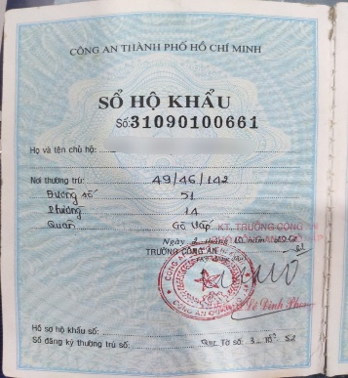
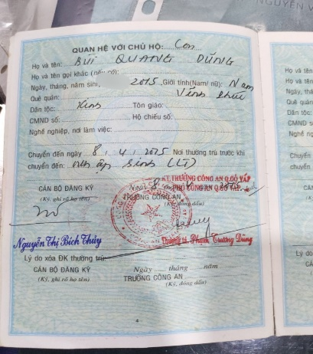
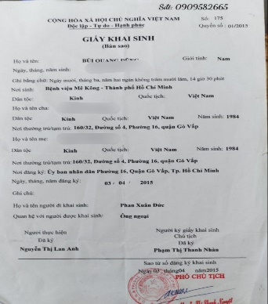

Thời gian thực hiện: Từ ngày 29/8 đến ngày 03/9/2021 (Thứ Sáu)

Lưu ý: CMHS có thể liên hệ: ông Vũ Đăng Khôi – Phụ trách học vụ - 0908693877

